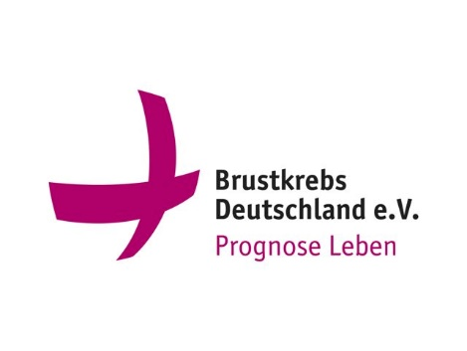
Patricia Kelly packt mit an!
Hohenbrunn, im Oktober 2020. Patricia Kelly unterstützt uns seit vielen Jahren als Botschafterin mit ihrem Engagement. Im Jahr 2009 selbst an Brustkrebs erkrankt, setzt sie sich mit uns, Brustkrebs Deutschland e.V., im Kampf gegen die Krankheit und für den Erhalt der Lebensqualität Betroffener ein. Diesmal half sie tatkräftig bei unserer Perückensammelaktion anlässlich des Brustkrebsmonats Oktober.
„Jede Frau möchte sich schön fühlen können, besonders Haare sind ein sichtbarer Bestandteil der Optik und Persönlichkeit einer Frau. Ich freue mich, dass wir mit dieser Aktion Frauen helfen können, diese schwere Zeit zu überbrücken und ihnen Mut zu machen.“ so Patricia Kelly.
Für Frauen in Deutschland ist eine gute medizinische Versorgung Standard. Dies ist in anderen Ländern keineswegs selbstverständlich. Man muss nicht weit reisen, um anderen Voraussetzungen zu begegnen. Vor allem, wenn es um langwierige, schwere Erkrankungen wie Brustkrebs geht. In vielen Ländern übernimmt die Krankenkasse keine oder nur einen Teil der Kosten, eine private Anschaffung von Perücken/Prothesen ist für viele Frauen einfach zu kostspielig. Dabei sind es genau diese kosmetischen Accessoires, die besonders für den psychischen Zustand Betroffener einen hohen Stellenwert haben. Die Therapien haben Nebenwirkungen, die sich sowohl auf die körperliche Verfassung, als auch auf das Aussehen der Patientin auswirken. Viele empfinden diese Veränderungen ihres Körpers als Verlust ihrer Weiblichkeit, ihrer Attraktivität - die Krankheit wird für alle sichtbar.
Über 5.000 Perücken, Kopfbedeckungen, Brustprothesen und spezielle Büstenhalter (Prothesenhalter), konnten wir seit 2014 sammeln und an Patientinnen weitergeben. Die Aktion begann mit Griechenland, inzwischen gehen Sendungen nach Portugal, Spanien, Albanien, Moldawien, in den Kosovo, nach Bulgarien (siehe Bild), Kirgisistan - und sogar Osttimor und Botswana. Viele Frauen, die eine Krebstherapie hinter sich gebracht haben und aus dieser Zeit noch Perücken haben, sind dankbar, wenn sie diese abgeben und gleichzeitig anderen Betroffenen helfen können.
Helfen auch Sie bedürftige Frauen zu unterstützen. Senden Sie Ihre Perücken, Brustprothesen oder ähnliches an folgende Adresse:
Brustkrebs Deutschland e.V.
Lise-Meitner-Str. 7
85662 Hohenbrunn (bei München)
Oder unterstützen Sie unsere Arbeit mit einer Spende. Jede Spende hilft!
Stadtsparkasse München, IBAN DE61 70150000 1001 195823,
BIC SSKMDEMMXXX

Sehen Sie Patricia Kelly hier: https://youtu.be/G8gjgMJuw-o
Über Patricia Kelly:
Patricia Kelly, Mitglied der Kelly Family und erfolgreiche Solokünstlerin, engagiert sich bereits seit vielen Jahren als Botschafterin von Brustkrebs Deutschland e.V. Bereits im frühen Alter wurde sie mit dem Thema Brustkrebs konfrontiert, da ihr Mutter an den Folgen der Erkrankung starb. 2009 erhielt sie dann selbst die erschreckende Diagnose. Seither ist es ihr eine persönliche Herzensangelegenheit, sich für die Bekämpfung der Krankheit einzusetzen und vor allem auch auf die lebensrettende Bedeutung von Prävention und Früherkennung aufmerksam zu machen.

Ihre Geschichte und die Bitte um „ONE MORE YEAR“ verarbeitet sie in ihrem neuen Album, das eben genau so heißt. Sie beweist, mit welcher Kraft es erfüllen kann, das Leben nicht als selbstverständlich zu betrachten und macht Betroffenen Mut.
„Meine Kinder waren damals sechs und acht Jahre und ich wollte nicht, dass sie den gleichen Schmerz erleben, wie ich als 12-Jährige, als meine Mutter starb. Ich bat Gott, mir noch zehn Jahre zu schenken, und bekam meinen Wunsch gewährt. Im August 2019 ist diese Zeit abgelaufen und mich beschäftigt die Frage: Habe ich nur die erbetenen Jahre bekommen oder geht es weiter? Ich habe noch so viel Feuer in mir, so viel zu geben – deshalb wünsche ich mir jetzt ein weiteres Jahr und werde nicht aufgeben.“ so Patricia Kelly.

Patricia Kelly on Social Media:
Homepage:www.patricia-kelly.com
Facebook: www.facebook.com/PatriciaKelly.Official
Instagram: www.instagram.com/patriciakelly.official

Über Brustkrebs Deutschland e.V.:
Brustkrebs Deutschland e.V. ist ein gemeinnütziger, unabhängiger Verein, gegründet 2003 in München von Renate Haidinger, Medizinjournalistin, die selbst betroffen war. Im Jahr 2013 wurde sie für ihr Engagement mit der Verdienstmedaille des Bundesverdienstkreuzes der Bundesrepublik Deutschland ausgezeichnet.
Unter dem Motto „Prognose Leben“ und „Prognose Lebensqualität“ hilft Brustkrebs Deutschland e.V. Betroffenen und nicht Betroffenen mit umfassenden Informationen zu Prävention und Früherkennung, aktuellen Therapiemöglichkeiten, organisiert Veranstaltungen, Aktionen, Kooperationen oder berät mit einfachen Alltagstipps, die das Leben in dieser Zeit erleichtern können. Brustkrebs Deutschland e.V. steht ein hochkarätiger Beirat zur Seite, dem über 40 führenden Spezialisten aus den Bereichen der Grundlagenforschung, Diagnostik, Pathologie, Operation, Bestrahlung, Systemtherapie, Endokrinologie/Knochengesundheit, Physikalische Medizin, Psycho-Onkologie, genetischer und familiärer Brustkrebs angehören. Zusätzlich im Angebot ist die kostenlose ärztliche Telefonsprechstunde, Tel 0800 0117 112, immer montags von 17.30-19.00 Uhr (außer feiertags) mit einem der Experten aus dem Beirat.
Ziele des Vereins:
- Die lebensrettende Bedeutung von Prävention und Früherkennung zu kommunizieren und ins Bewusstsein aller zu bringen
- Das Leben von Betroffenen nachhaltig zu verbessern
- Ärzten, Betroffenen und ihren Familien so viele Informationen und Unterstützung wie möglich zu vermitteln - kostenlos
- Unabhängige Forschung zu unterstützen
Unterstützt wird der Verein zusätzlich von engagierten Patientinnen, Ehrenamtlichen und prominenten Botschafterinnen wie u.a. Heidrun Gärtner, Maggie Reilly, Christina Stürmer oder auch Patricia Kelly. Nicht zuletzt seien die unzähligen Spender und Sponsoren erwähnt, ohne die die tägliche Arbeit nicht möglich wäre, da sich der Verein ausschließlich über Spenden finanziert.

NEUE SCHLEIFE: Neben der pinken „Prognose Leben“-Schleife für den frühen Brustkrebs haben wir eine weitere Schleife entwickelt, die „Prognose Lebensqualität“-Schleife in pink/lila, die für die Themen des fortgeschrittenen und metastasierten Brustkrebses steht. Bei frühem Brustkrebs bezieht sich alles auf Heilung, bei fortgeschrittenem Brustkrebs geht es darum, Lebensqualität für ein möglichst langes Leben zu erhalten.
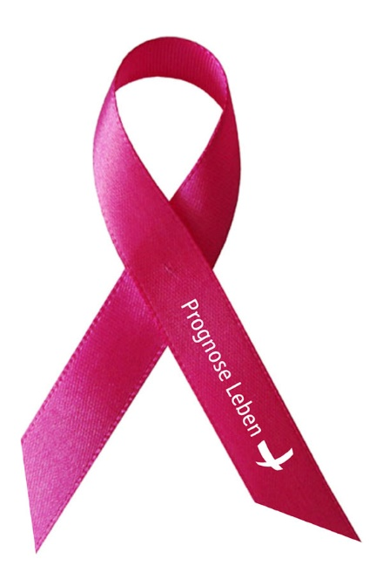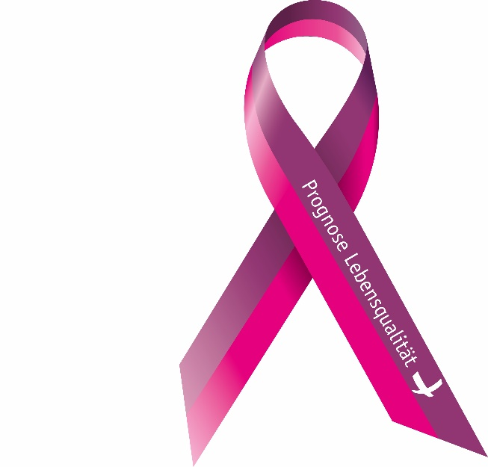

Weitere Informationen unter:
Brustkrebs Deutschland e.V.
Renate Haidinger, 1. Vorsitzende
Lise-Meitner-Str. 7
85662 Hohenbrunn bei München
Tel.: +49 89 - 41 61 98 00
Fax: +49 89 - 41 61 98 01
E-mail: renate.haidinger@brustkrebsdeutschland.de
brustkrebsdeutschland.de
YouTube: Brustkrebs Deutschland e.V.
Facebook: BrustkrebsD
Instagram: prognoseleben

